**TECNOLÓGICO NACIONAL DE MEXICO**

INSTITUTO TECNOLOGICO DE ENSENADA

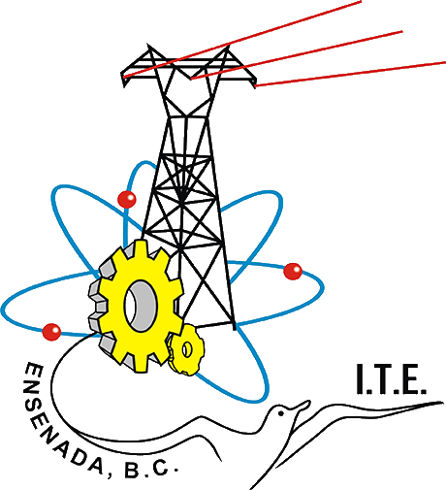

ING. EN SISTEMAS COMPUTACIONALES

9NO. SEMESTRE

**MATERIA**

BACKEND II

**ACTIVIDAD:** DOCKER

**ALUMNO:**

ORTEGA LECHUGA FABIAN ARMANDO

**MAESTRO**:

MTRO. GUILLERMO ALEJANDRO CHAVEZ SANCHEZ

28 DE AGOSTO DEL 2024

**Instituto Tecnológico de Ensenada.**

Actividad – Docker

**Nombre:** FABIAN ARMANDO ORTEGA LECHUGA **No. Control:** 20760215

Contenido

Instrucciones 3

Instalación 3



# Instrucciones

* Instalar Docker
* Ejecutar el comando que se indicar en esta link : https://hub.docker.com/_/hello-world
* Subir screenshot de evidencia

# Instalación

Ingresamos a la pagina de Docker: <https://www.docker.com/>

Procedemos a descargar el archivo:

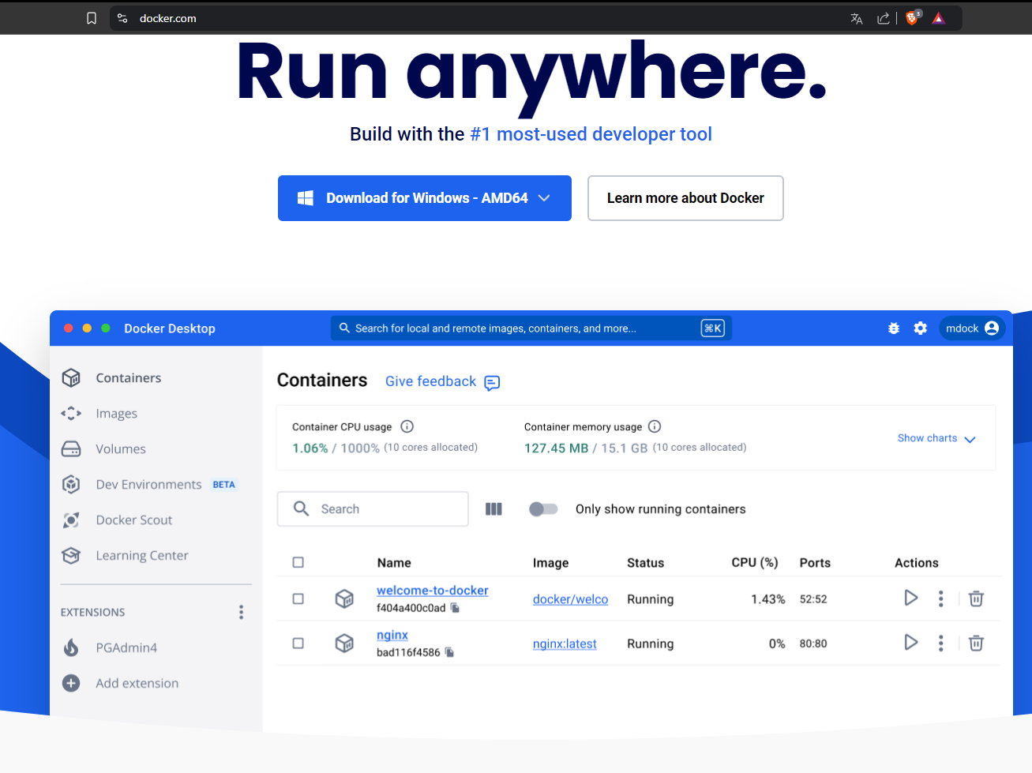

Una vez descargado el archivo: 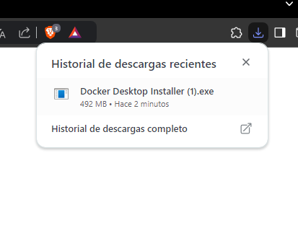

Procedemos a instalarlo:

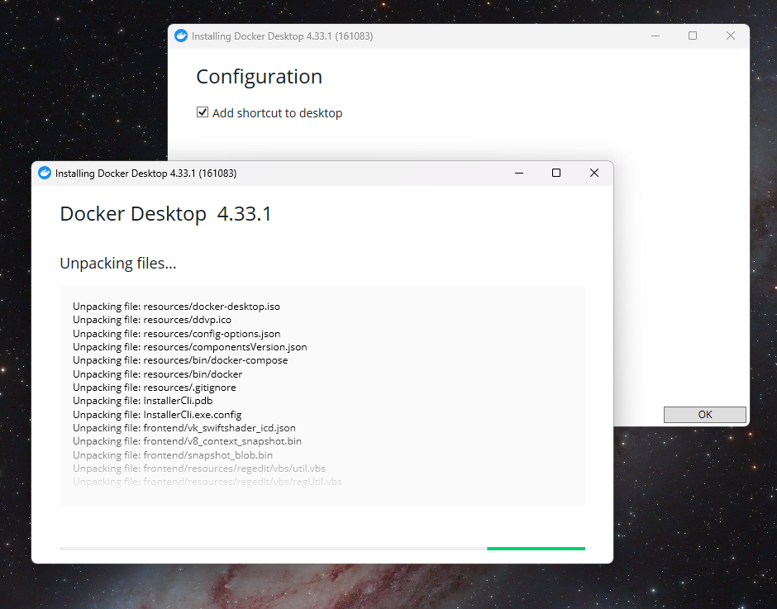

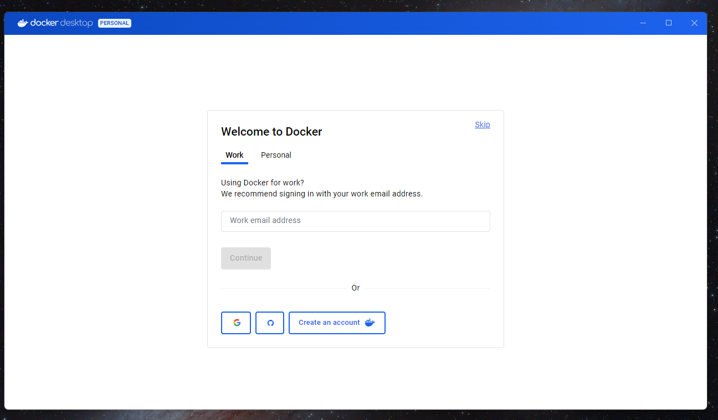

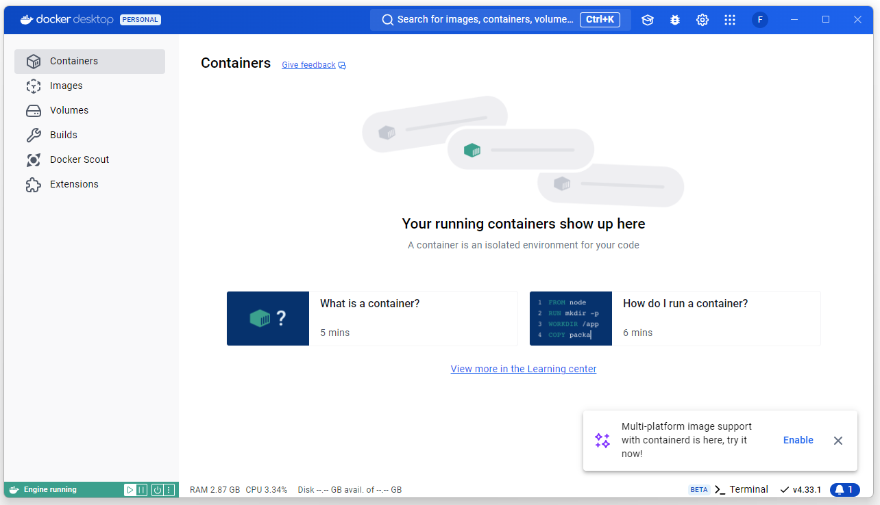

Corremos: docker pull hello-world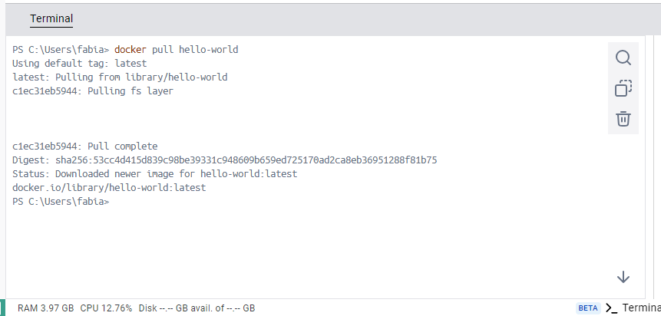

Corremos: docker run -it ubuntu bash

